**C03D001234 นางสาวสิริพร ไทยวงษ์**

**อ่านถ้อยความต่อไปนี้แล้วตอบคำถามข้อ**

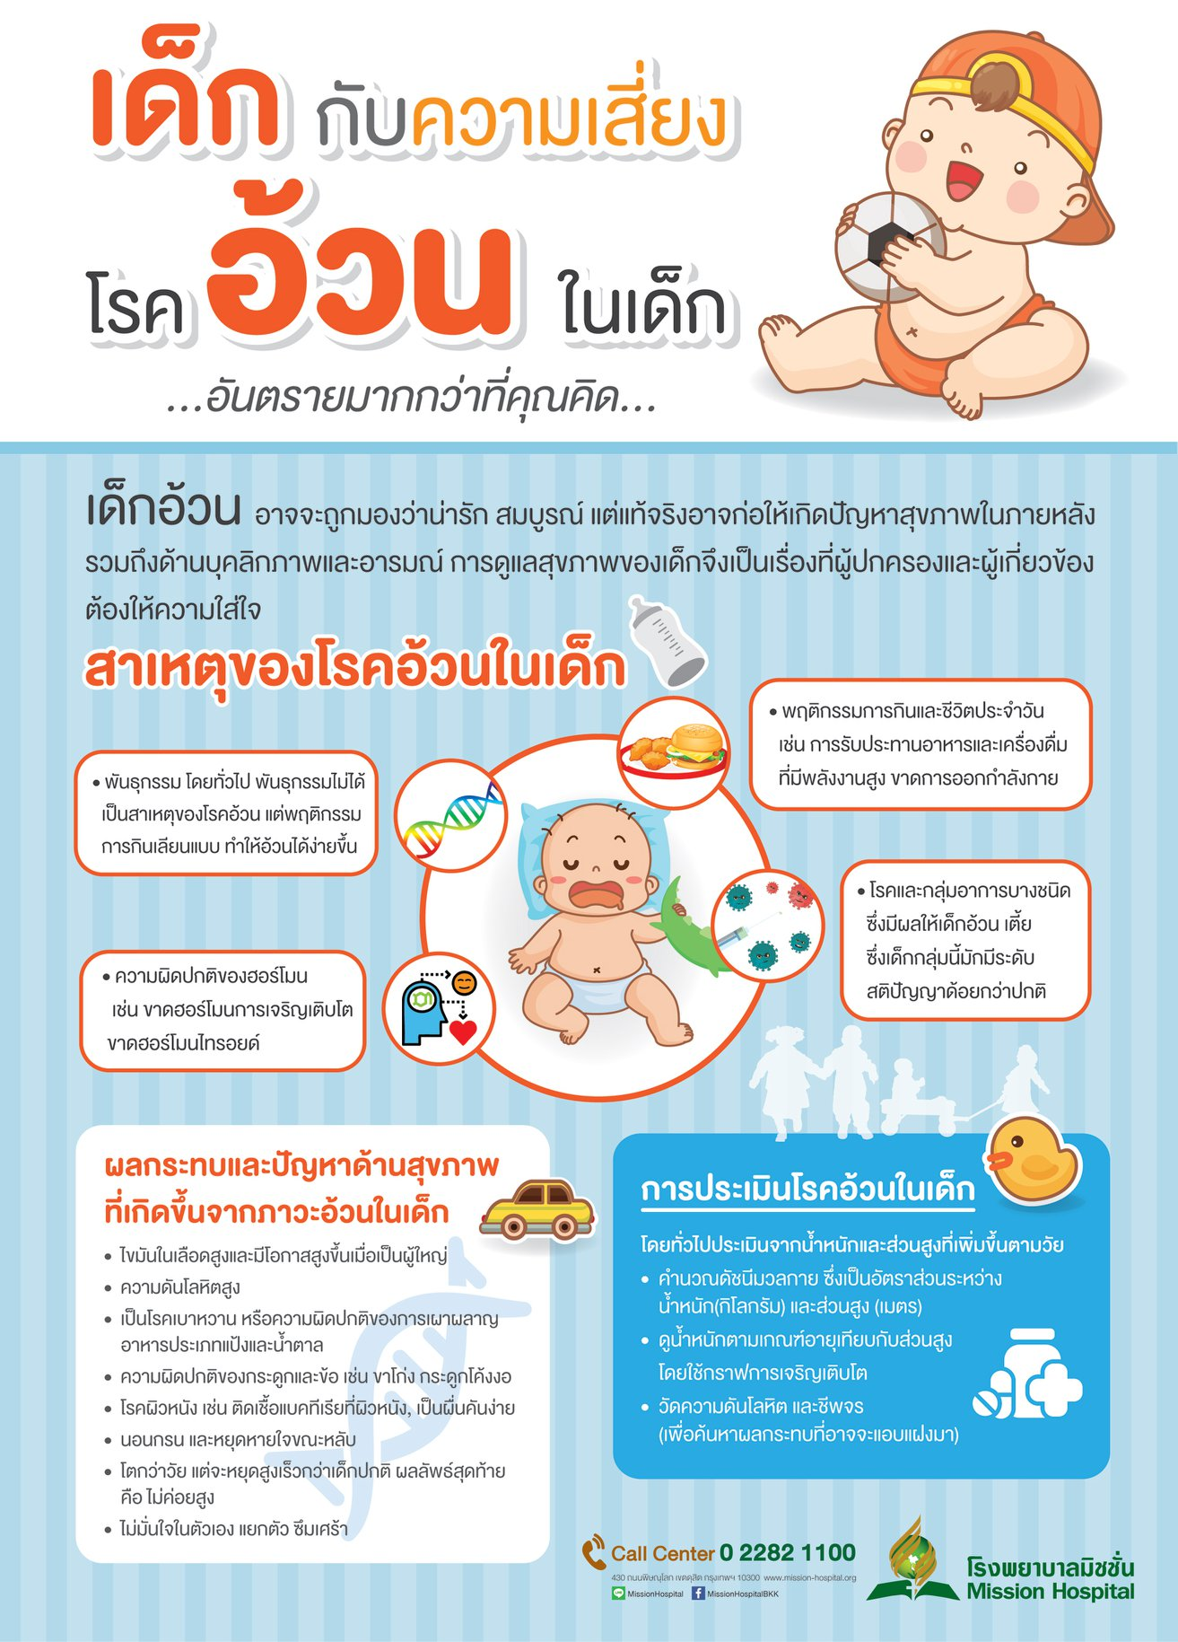

**คำถามที่ ๑** แบบเลือกตอบ

**ข้อใดไม่ใช่สาเหตุของโรคอ้วนในเด็ก**

๑. อาหารฟาสต์ฟู้ด

๒. อาหารแปรรูป

๓. อาหารสำเร็จรูป

๔. ผักผลไม้

เฉลย/แนวคำตอบ คำตอบที่ : ผักผลไม้

กระบวนการอ่าน: ประเมินและสะท้อนความคิดเห็น

สถานการณ์: สาธารณะ

แหล่งที่มา: แหล่งข้อมูลเดียว

รูปแบบของเนื้อเรื่อง: แบบต่อเนื่อง

ประเภทของเนื้อเรื่อง: บอกเล่าอธิบายเหตุผล

ลักษณะข้อสอบ: แบบเลือกตอบ

ความสอดคล้องตัวชี้วัด: ท 1.1, ม. 1/2: จับใจความสำคัญจากเรื่องที่อ่าน

**คำถามที่ 2 แบบเลือกตอบเชิงซ้อน (อย่างน้อย 1 คำถาม)**

คำถาม จากบทความ เรื่อง ทำไมเด็กถึงเป็นโรคอ้วนเพิ่มขึ้น ผู้เขียนมีจุดประสงด์ใดมากที่สุด

|  |  |  |  |
| --- | --- | --- | --- |
| **ที่** | **ข้อความ** | **ข้อเท็จจริง** | **ความคิดเห็น** |
| ๑ | กินอาหารให้ครบ 5 หมู่ |  |  |
| ๒ | หลีกเลี่ยงอาหารที่มีแป้งและน้ำตาลสูง |  |  |
| ๓ | ออกกำลังกาย |  |  |
| ๔ | ควบคุมปริมาณอาหาร |  |  |

เฉลย/แนวคำตอบ คำตอบที่ :ข้อเท็จจริง,ความคิดเห็น,ข้อเท็จจริง,ความคิดเห็น,ข้อเท็จจริง

กระบวนการอ่าน: ประเมินและสะท้อนความคิดเห็น

สถานการณ์: สาธารณะ

แหล่งที่มา: แหล่งข้อมูลเดียว

รูปแบบของเนื้อเรื่อง: แบบต่อเนื่อง

ประเภทของเนื้อเรื่อง: บอกเล่าอธิบายเหตุผล

ลักษณะข้อสอบ: แบบเลือกตอบเชิงซ้อน

ความสอดคล้องตัวชี้วัด: ท 1.1, ม. 1/2: จับใจความสำคัญจากเรื่องที่อ่าน

**คำถามที่ 3 แบบเติมคำตอบแบบปิด (อย่างน้อย 1 คำถาม)**

คำถาม อ่านข้อความและให้เรียงลำดับเหตุการณ์

|  |  |
| --- | --- |
| **ข้อความ** | **ลำดับเหตุการณ์** |
| รับประทานผักผลไม้ที่มีกากใยเพิ่มขึ้น |  |
| ควบคุมปริมาณการทานอาหารเด็ก |  |
| ออกกำลังกายวันละ 1 ชั่วโมง |  |

เฉลย/แนวคำตอบ คำตอบที่ : 3 2 1

กระบวนการอ่าน: การบูรณาการและตีความ

สถานการณ์: สาธารณะ

แหล่งที่มา: เนื้อเรื่องเดียว

รูปแบบของเนื้อเรื่อง: แบบต่อเนื่อง

ประเภทของเนื้อเรื่อง: บอกเล่าอธิบายเหตุผล

ลักษณะข้อสอบ: แบบเติมคำตอบแบบปิด

ความสอดคล้องตัวชี้วัด: ท 1.1, ม. 1/2: จับใจความสำคัญจากเรื่องที่อ่าน

**คำถามที่ 4 แบบเติมคำตอบแบบเปิด (อย่างน้อย 1 คำถาม)**

คำถาม นักเรียนคิดว่าถ้านักเรียนกินอาหารที่มีแป้งและน้ำตาลสูงมากเกินไป อธิบายความคิดเห็นของนักเรียนและตัวอย่างที่ชัดเจน

เฉลย/แนวคำตอบ คำตอบที่ : อ้วน เคลื่อนไหวช้า เบาหวาน กระดูกและข้อผิดปกติ ขาดความมั่นใจ

กระบวนการอ่าน: การบูรณาการและตีความ

สถานการณ์: บริบทการอ่านเพื่อการศึกษา

แหล่งที่มา: เนื้อเรื่องเดียว

รูปแบบของเนื้อเรื่อง: แบบต่อเนื่อง

ประเภทของเนื้อเรื่อง: บอกเล่าอธิบายเหตุผล

ลักษณะข้อสอบ: เติมคำตอบตอบเชิงซ้อน

ความสอดคล้องตัวชี้วัด: ท 1.1, ม. 1/2: จับใจความสำคัญจากเรื่องที่อ่าน

**คำถามที่ 5 แบบเติมคำตอบแบบอิสระ (อย่างน้อย 1 คำถาม)**

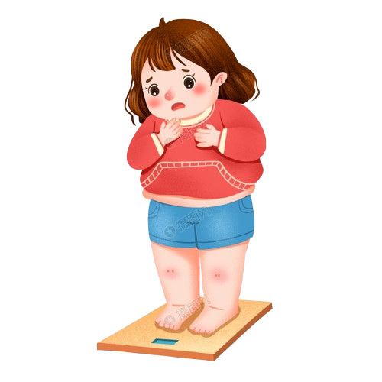

**คำถาม นักเรียนคิดเห็นอย่างไรกับภาพข้างต้น ทำไมจึงคิดเช่นนั้น ให้ใช้เหตุผลประกอบคำอธิบาย**

เฉลย/แนวคำตอบ คำตอบที่ : เมื่อเห็นภาพนี้แสดงว่าเด็กๆในภาพอ้วนมากเกินไป สาเหตุมาจากรับประทานอาหารอาหารฟาสต์ฟู้ด อาหารแปรรูป อาหารที่มีไขมันสูง ของทอด

กระบวนการอ่าน: การบูรณาการและตีความ

สถานการณ์: บริบทการอ่านเพื่อการศึกษา

แหล่งที่มา: เนื้อเรื่องเดียว

รูปแบบของเนื้อเรื่อง: แบบต่อเนื่อง

ประเภทของเนื้อเรื่อง: บอกเล่าอธิบายเหตุผล

ลักษณะข้อสอบ: เติมคำตอบแบบอิสระ

ความสอดคล้องตัวชี้วัด: ท 1.1, ม. 1/2: จับใจความสำคัญจากเรื่องที่